Художественная литература по теме «Весенние работы на селе. Откуда хлеб пришел» (ссылки)
Рекомендую родителям посмотреть мультфильм «Золотые колосья»
https://www.youtube.com/watch?v=HZF0Rj3bYQE

1) Как рубашка в поле выросла. Автор: Константин Ушинский
https://skazki.rustih.ru/konstantin-ushinskij-kak-rubashka-v-pole-vyrosla/

2) Николай Носов — Огородники: Сказка
https://vseskazki.su/avtorskie-skazki/n-nosov-rasskazi/ogorodniki-chitat.html

3) Г. Сапгир «Садовник»
https://pandia.ru/text/82/009/14120.php

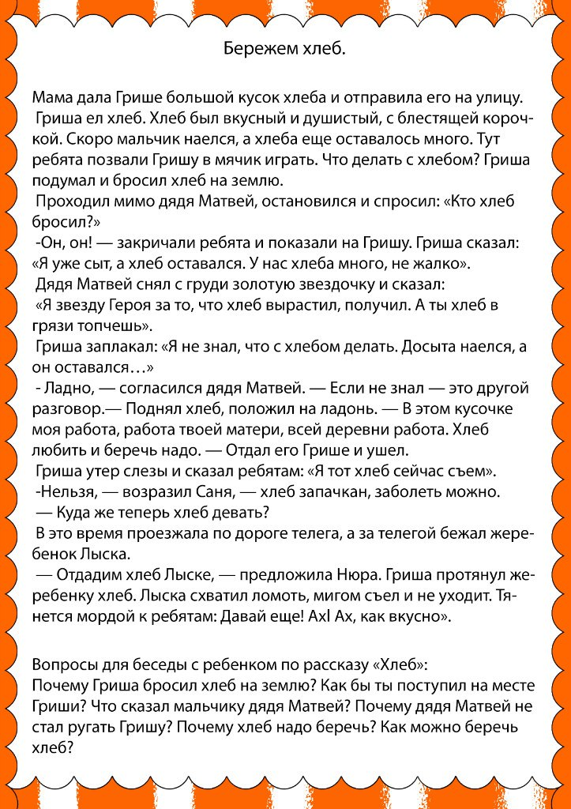
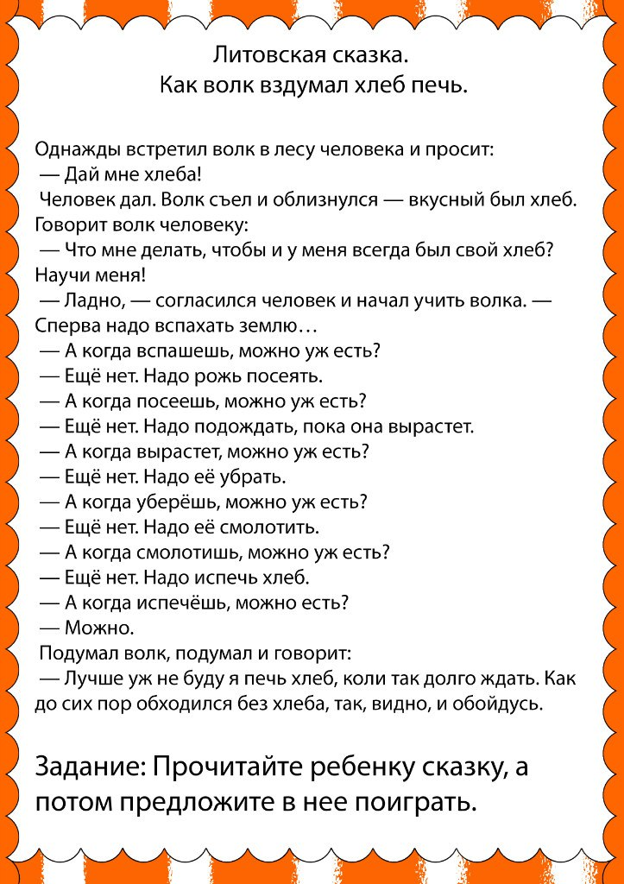
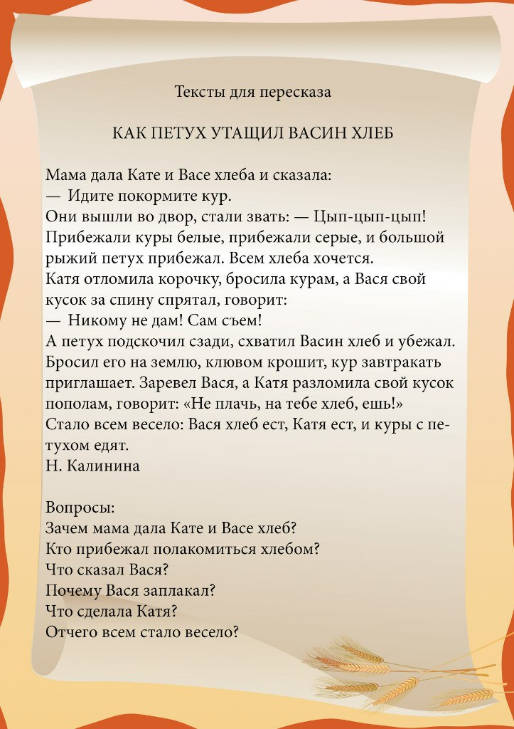
Подготовила: учитель- дефектолог Поздяева К.В.

